慣性の法則
4月23日 実施
B班 杉森 遥介, 山崎 裕基(教師役), 水谷 紫苑, 松原 涼太郎
1 目的
風船を利用したホバークラフト実験器を手作りし，摩擦が無視できる状態で走行実験を行い，物体は初速を維持し等速直線運動をすることを確認する。これにより運動の第1法則，すなわち慣性の法則の学習を行う。

2 原理
物体に外力が作用しないとき、その物体は静止あるいは等速直線運動を行うことを「慣性の法則」という。慣性の法則は物体に外力を加えないかぎり、その物体が運動状態を維持し続けることを表す。しかし、日常体験では摩擦や空気抵抗などが物体に外力としてはたらいてしまうため慣性の法則は成り立たない。したがって「物体が運動を続けるためには力が加わり続けないといけない」という素朴概念をもつ子どもたちが多い。ホバークラフト実験器は下からでる空気によって実験器が少し浮いて摩擦力を減らすことができるため、慣性の法則が成り立ち等速直線運動を観察できる。ホバークラフト実験器を用いることで子どもたちの素朴概念を妥当な科学概念に変容させることが可能である。

3 実験
3.1 準備物(1班分)
CD1枚(2枚入り108円，リサイクルでよい)、ペットボトルのキャップ(リサイクル)、風船1個(直径22 cm15個入り108円)、ストロー1本(直径3 mm、100本入り108円)、セロハンテープ、千枚通し、はさみ，風船を膨らますためのポンプ1個（40人なら10本が望ましい）
1班(4人)あたりの費用：63円
1人あたりの費用：約16円
40人学級(10班分)の合計費用：630円
3.2. 実験手順・方法
①風船の空気を入れる口の入り口の部分を切りとる。
②ストローを3cm程度の長さに切る。
③ストローに風船の切り取った口の部分をかぶせ、中の空気がもれないようにセロハンテープでとめる。このとき、ストローがふさがらないように注意点する。
④千枚通しでペットボトルキャップの中央に穴を開け、ストローと同じ太さになるようにハサミなどで穴を広げる。
⑤CDディスクの中央にペットボトルキャップをセロハンテープで固定する。
⑥ストローの先をペットボトルキャップの穴にさしこめ，ストローの先が床にふれないように調整する。これで，ホバークラフト実験器の完成！
⑦ストローから風船に空気を入れ、風船を膨らます。
⑧風船から空気が抜けないようにストローをはさんで空気をとめ，ホバークラフト実験器を机の上に置く。
⑨ストローを放し風船から手を離し、CDを軽く押して運動の様子を観察する。
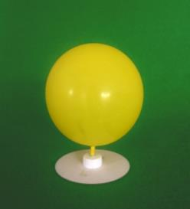
10 cm
図1：ホバークラフト実験器
3.3 実験結果
ホバークラフト実験器を作製した班から実際に空気を入れて実験器を運動させた。全ての班がホバークラフトの等速直線運動を観察できた。
3.4 予備実験
予備実験ではホバークラフト実験器が動いている様子を1秒間に15回撮影できるハイスピードカメラで撮影し、等速直線運動をしていることを確認した。次の図はハイスピードカメラによって撮影したホバークラフトを0.3秒ごとに表示し、手作りホバークラフトの移動の様子を表したものである。
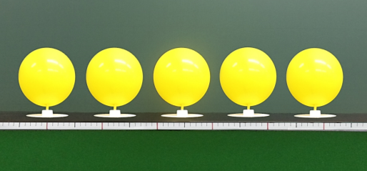
$$0 cm$$
$$12.1 cm$$
$$24.3 cm$$
$$36.3 cm$$
$$48.2 cm$$
進行方向
図2：ホバークラフト実験器の動き(0.3秒ごとの写真5枚を合成した)

図2から、ホバークラフト実験器の移動した距離$x〔cm〕$と時間$t〔s〕$の関係をグラフにした。
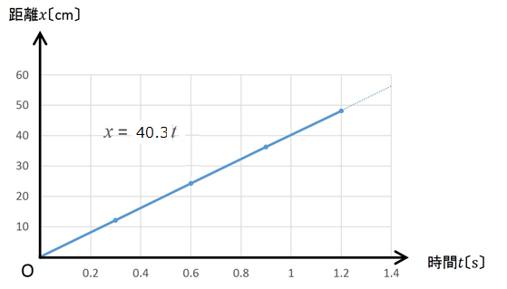
図3：距離$x〔cm〕$と時間$t〔s〕$の関係
このグラフにより、距離$x〔cm〕$と時間$t〔s〕$は，x=40.3tと正比例していることからホバークラフト実験器がした運動が等速直線運動であることがわかった。このときグラフの傾きは手作りホバークラフトの速度を表すことから、ホバークラフト実験器は速度$v≒40 cm/s$であることもわかった。

4 板書と授業風景
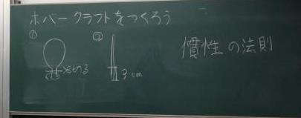
図4：板書内容
授業風景の写真は今回用意ができなかった。どの班も協力をしながらホバークラフト実験器を作製できていた。

5 評価
5.1 よかった点
・TAのサポートがよかった
・何をどうみるか、授業始めでの説明がされていた
・タイトルが見やすかった
・堂々としていた
・用意した実験器がよかった
・どんな動きをするのか最初に見せないのが興味を引き立てていてよかった

5.2. 改善点
・ペットボトルのキャップに穴をあける作業にて時間がかかり、教室が静かになっていた
・発問が少なかった
・工作中に何もしていない人が多かった
・曖昧な言葉遣いが多かった
・板書がわかりづらい、無計画、不必要なことを書いていた、工夫が必要など
・実験での注意点の指導がおろそかだった

5.3 項目別評価
表1：授業内アンケートの項目別平均値

6 考察
当初の予定として、今回の模擬授業では実験の手順を板書に書いていくことを考えていたのだが、実際の授業の板書では図が非常に見えづらく手順や注意点がわかりづらい板書となってしまったため、途中で口頭での説明に切り替えた。板書に課題がでてしまったのは図を描くための技量が足りなかったのはもちろんだが、事前の準備として板書の内容がよく考えられていなかったのが大きな要因である。今後は授業の事前にしっかり板書の内容を決定し、かつそれを班の中で共有を行い改善していくことが重要であると考えられる。また、今回の実験自体は手順が簡単なので板書を使わずに説明を行ってもよいという反省もあがった。
実験自体は項目別評価にて「⑤実験は、おもしろく興味を引き付けられるものだったか？」が平均3.8と高い値を得られた。しかし、「⑥実験は、学習内容を深められるものだったか？」では平均2.8と3.0を下回ってしまっていた。これはホバークラフト実験器の等速直線運動を観察した後にうまく慣性の法則について話を移せなかったことが主な要因である。これも先生役の指導力不足によるものといえる。また、実験中の工作の指導において、全ての班がそれぞれの工程を終えてから次の工程を説明していたため何もせず待っていた生徒が多くでてしまった。今後は工程が早く終わった班は次の工程に進めるように指導を行っていきたい。

